Разработка внеклассного мероприятия

«Прощание с Азбукой».
Авторы: Пьянкова Ольга Владимировна и Марышева Евгения Александровна, учителя начальных классов.
Место работы: МАОУ «Адаптивная школа-интернат «Ступени» г. Перми».
Описание материала: Сценарий может быть полезен учителям начальных классов общеобразовательной или коррекционной школы, детям и их родителям. Сценарий посвящён первому школьному учебнику - азбуке. Праздник проводится по окончании изучения учебника «азбука» (конец 1го класса общеобразовательной школы или конец 1 четверти 1го дополнительного класса коррекционной школы (ЗПР, 7.2)
Цель: обобщение знаний учащихся о звуках и буквах русского языка.
Задачи:
- развитие познавательной активности и творческих способностей детей;
- воспитание у учащихся интереса к чтению;
- приобщение обучающихся к традициям начальной школы.
Оборудование: ведущие в форме вагоновожатых, аудиозапись «Стук колёс и гудок поезда», плакат с алфавитом, шаблоны с буквами (прощай азбука) и коробочки, в которые дети будут их складывать, конфеты-карамельки (призы за правильные ответы), медальки «Я знаю Азбуку и Букварь»
1 станция (Алфавитово) – тексты с загадками;
2 станция (Собирайкино) – карточки со словами (САМОДЕЛКИН, МАСТЕРИЛКА – Приложение1), шапочки с буквами, карточки синего (8), красного (8) и зеленого (4) цвета;
3 станция (Мудринск) – карточки со словами пословиц в конвертах (Терпенье и труд всё перетрут, Умелые руки не знают скуки – Приложение 2);
4 станция (Ребусенск) – карточки с ребусами (АЛФАВИТ, АЗБУКА – Приложение 3);
5 станция (Город сказок) – карточки с эпизодами из сказок (русских народных -10, Приложение 4) и авторских сказок (Пушкин - 5, Чуковский – 5, Приложение 5)
6 станция (Словоград) – буквы (ПРОЩАЙ, АЗБУКА!, Я- Приложение 6)

Предварительная работа:
Оформление:
- выставка рисунков по изученным произведениям,
- выставка книг,
- кабинет (шарики, на доске нарисована карта стран Букволандии и Литературии),
- чайная зона (скатерть, самовар, чашки, печенье).
В день проведения праздника, педагоги с детьми стряпают из песочного теста печенье в виде букв.

Ход мероприятия:

Ведущий1: Ребята! Вот мы с вами и закончили изучать буквы русского алфавита. Сегодня мы с вами совершим увлекательное путешествие в «Страну 33 родных сестриц». Что это за сестры? Про кого это сказано?

33 – родных сестрицы-
Писаны красавицы,
На одной живут странице
И повсюду славятся? (Буквы)

Ведущий2: Сегодня мы отправляемся в путешествие на сказочном поезде. Давайте, подготовимся к этому путешествию – гимнастика тела и языка:
- заведём мотор (круговые движения по животу против часовой стрелки),
- проверим колёса (круговые движения ступнями, поочерёдно),
- запустим двигатели (круговые движения руками вперёд),
- вдох, выдох,
- снова вдох, а на выдохе произносим звуки: П, С, Ш (два коротких, один длинный),
- снова вдох, а на выдохе произносим слоги: за, ша, ва (два коротких, один длинный),
- снова вдох, а на выдохе произносим скороговорку: на дворе трава, на траве дрова.

Путь нам предстоит не близкий, но интересный и увлекательный. Из страны Букволандии мы с вами отправимся в страну Литературию! А помогать в этом путешествии нам будет главная книга для всех первоклассников! Только что это за книга?

Дети: Букварь!
(Показать Букварь)

Ведущий1: В Букволандии вы узнали все буквы, научились читать и писать. И теперь нам уже пора отправиться в Литературию, красочную и величественную страну, которая во много-много раз больше, чем Букволандия! Но, прежде чем отправиться туда, здесь для вас приготовлено небольшое задание, выполнить его надо точно и без ошибок (Дети хором рассказывают алфавит, плакат на доске).

Ведущий2: Ребята, если справитесь со всеми заданиями и не потеряетесь на станциях, то достигнете страны Литературии! А если нет, то быть вам всегда в Букволандии!

Ведущий1: Ну, что мы сразу о плохом. У нас очень умные и смышленые ребята, которые обязательно выполнят все задания, и попадут в нашу удивительную страну. Правда?

Дети: Да!

Ведущий2: Итак, мы отправляемся в путь! (аудиозапись с поездом) Поезд начинает движение – круговые движения руками, медленный вдох – выдох, начинаем шепотом чу-чух, чу-чух, чу-чух. Поезд набирает скорость и мы громче и быстрее чу-чух, чу-чух. Поезд замедляет ход, и мы медленно и тиши-тише чу-чух, чу-чух.
Мы прибываем на первую станцию «Алфавитово», это столица страны Букволандии. Внимательно послушайте загадку и поднимите руку, чтобы назвать загаданную букву.
Загадки:
Ты с этой буквою знаком.
Стоят два колышка рядком,
А между ними – поясок,
Натянутый наискосок. (И)

Бывает эта буква
В конце и в середине.
В конце капусты, брюквы
И в середине дыни. (Ы)

На эту букву посмотри –
Она совсем как цифра 3. (З)

В этой букве нет угла,
Оттого она кругла.
До того она кругла,
Покатиться бы могла. (О)

Эта буква широка
И похожа на жука.
И при этом, точно жук,
Издает жужжащий звук. (Ж)

Поглядите-ка, друзья,
Смастерил скворечник я.
А в скворечник залетела
Вместо птички – буква … (Я)

Ведущий1: Молодцы, ребята! Узнали все загаданные буквы, по одному от команды подойдите к нам и получите первую букву - жетон. Уважаемые пассажиры, занимайте свои места, наш поезд отправляется… (аудиозапись «поезд») Поезд начинает движение – круговые движения руками, медленный вдох – выдох, начинаем шепотом чу-чух, чу-чух, чу-чух. Поезд набирает скорость и мы громче и быстрее чу-чух, чу-чух. Поезд замедляет ход, и мы медленно и тише-тише чу-чух, чу-чух.
Мы прибываем на станцию «Собирайкино». Сейчас каждому на голову мы наденем шапочку с буквой. Ваша задача: собрать слово и обозначить цветом звук своей буквы. (Приложение 1)
(Дети встают в колонну по одному, выстраивают слово, затем каждый выбирает карточку нужного цвета, ведущие помогают и проверяют)
Ведущий2: Замечательно, вы справились с этим сложным заданием. Подойдите к нам за жетоном, и мы отправляемся дальше! Уважаемые пассажиры, осторожно, двери закрываются, наш состав отправляется! Поезд начинает движение – круговые движения руками, медленный вдох – выдох, начинаем шепотом чу-чух, чу-чух, чу-чух. Поезд набирает скорость и мы громче и быстрее чу-чух, чу-чух. Поезд замедляет ход, и мы медленно и тише-тише чу-чух, чу-чух.
Мы прибываем на станцию «Мудринск». В этом городе очень любят пословицы и поговорки. Ваша задача- собрать пословицу. (Приложение 2)
(Детям выдаются конверты, где на карточках написаны слова, они должны собрать из них целую пословицу)
1. Терпенье и труд всё перетрут.
2. Умелые руки не знают скуки.

Ведущий1: Молодцы! Знаете пословицы! Получите жетоны. А мы отправляемся дальше! Уважаемые пассажиры, занимайте свои места, наш поезд отправляется… (аудиозапись «поезд») Поезд начинает движение – круговые движения руками, медленный вдох – выдох, начинаем шепотом чу-чух, чу-чух, чу-чух. Поезд набирает скорость и мы громче и быстрее чу-чух, чу-чух. Поезд замедляет ход, и мы медленно и тише-тише чу-чух, чу-чух.
Наш поезд прибывает на станцию «Ребусенск», вам нужно разгадать ребусы.(Приложение 3)
(Детям выдаются конверты, где на карточках нарисованы ребусы – Алфавит и Азбука)

Ведущий2: Отлично! Получите жетоны. Уважаемые пассажиры, осторожно, двери закрываются, наш состав отправляется! Поезд начинает движение – круговые движения руками, медленный вдох – выдох, начинаем шепотом чу-чух, чу-чух, чу-чух. Поезд набирает скорость и мы громче и быстрее чу-чух, чу-чух. Поезд замедляет ход, и мы медленно и тише-тише чу-чух, чу-чух.
Поезд прибывает на станцию «Город Сказок». Давайте вспомним, на какие две группы делятся все сказки? (народные и авторские). Внимательно рассмотрите картинки, которые разложены на полу. Участникам команд по очереди надо забрать картинки, иллюстрирующие русские народные сказки, затем иллюстрации к сказкам Чуковского, а потом к сказкам Пушкина. Каждому даётся только одна попытка. Будьте внимательны, победит та команда, у которой будет больше правильных картинок. (Приложение 4 и 5)
(Дети по очереди выбирают карточки со сказками, ошибочно взятые карточки возвращаются на место)

Ведущий1: Вот умницы! С таким трудным заданием справились! Получите жетоны. Уважаемые пассажиры, осторожно, двери закрываются, наш состав отправляется! Поезд начинает движение – круговые движения руками, медленный вдох – выдох, начинаем шепотом чу-чух, чу-чух, чу-чух. Поезд набирает скорость и мы громче и быстрее чу-чух, чу-чух. Поезд замедляет ход, и мы медленно и тише-тише чу-чух, чу-чух.
Вот мы доехали до конечной точки нашего путешествия, поезд прибывает на станцию «Словоград», в столицу страны Литературии. Пока мы путешествовали, вы получали буквы, вашим нужно собрать из букв слова, из которых сложится предложение. (Дети собирают из букв слова, можно усложнить задачу и дать вместо «а» букву «я», не выдавать знаки препинания, чтобы актуализировать полученные знания (орфограмма ча-ща, восклицательный знак, запятая) – Прощай и Азбука, хором читают, ведущие надевают детям медальки)

Ведущий1: Вот и подошло к концу наше путешествие, давайте все вместе расскажем стихотворение «Как хорошо уметь читать!» Валентина Берестова.
Как хорошо уметь читать!
Не надо к маме приставать,
Не надо бабушку трясти:
«Прочти, пожалуйста, прочти!»
Не надо умолять сестрицу:
«Ну, прочитай еще страницу».
Не надо звать,
Не надо ждать,
А можно взять
И почитать!

Ведущий2: Молодцы! На протяжении всего пути ваши команды работали слаженно как эти 33 сестрицы в алфавите, наши буквы, которые нам и помогали в течение всего путешествия. Вот и подошло наше путешествие по страницам Букваря. Желаем всем успехов в учебе и дарим вам всем подарки. (Вручаются памятные медали каждому ученику)

(мероприятие заканчивается общим чаепитием с печеньем в виде букв, постряпанным детьми)

Список литературы:

М.Н.Щетинин «Стрельниковская дыхательная гимнастика для детей» - методическое пособие, Изд. «Времена», 2018г.

С. Я. Маршак «Веселое путешествие от "А" до "Я"» - изд. «Детская литература», 1962г.

Русские пословицы и поговорки. Изд. «Художественная литература», М., 1988г.

Ссылки на картинки:
https://ашаж.рф/800/600/https/myslide.ru/documents_7/cf92352aa114680a547797c4d8e9c44d/img9.jpg (сказка «Маша и Медведь»)
https://1.bp.blogspot.com/-l0QL3Rf2cew/YFmRtj2fsxI/AAAAAAAAAhM/0OPDep5QhVsehlrFUVNpr4eTz87pyt3HQCLcBGAsYHQ/s960/img37.jpg (сказка «Волки семеро козлят»)
https://cepia.ru/images/u/pages/skazki-russkie-narodnie-kurochka-ryaba-cover-5636.jpg (сказка «Курочка Ряба»)
https://avatars.mds.yandex.net/i?id=6197cfd2980083467517af21dd8cf21b1fa74c74-6216779-images-thumbs&n=13 (сказка «Гуси – лебеди»)
https://kinderbox.ru/wp-content/uploads/2017/03/Po-shhuchemu-velenyu.jpg (сказка «По щучьему велению»)
https://avatars.mds.yandex.net/i?id=4465f8cade4a72680ffa77c20d74602b2280d281-4553150-images-thumbs&n=13 (сказка «Лиса и Журавль»)
https://puzzleit.ru/files/puzzles/19/18934/_original.jpg (сказка «Колобок»)
https://i.mycdn.me/i?r=AzEPZsRbOZEKgBhR0XGMT1Rk5IOayRBZPo_WMoZ736ggmaaKTM5SRkZCeTgDn6uOyic (сказка «Заюшкина избушка»)
https://dochkiisynochki.com/wp-content/uploads/2016/11/teremok7.jpg (сказка «Теремок»)
https://vospitatel-sada.ru/kartinki/2021/06/14.jpg (А.С.Пушкин «Золотая рыбка»)
https://citifox.ru/wp-content/uploads/2019/06/a6c11d6b2374ee53ce7386f47cfd1d4f.jpeg (А.С.Пушкин «Сказка о царе Салтане»)
https://progorod76.ru/userfiles/afisha/events/75/img15538570971675.jpg (А.С.Пушкин «Сказка о золотом петушке»)
http://gb-71.ru/upload/iblock/855/85517d5d3aa3247b07b1d1325132541c.jpg (А.С.Пушкин «Сказка о мёртвой царевне и семи богатырях»)
https://avatars.dzeninfra.ru/get-zen_doc/3540570/pub_5f585e38478cd83420dc7c82_5f58604a653f433539f67370/scale_1200 (А.С.Пушкин «Сказка о Попе и работнике его Балде»
https://phonoteka.org/uploads/posts/2021-05/1620822697_3-phonoteka_org-p-fon-skazki-chukovskogo-3.jpg (К.Чуковский «Мойдодыр»)
https://komsomolec.smol.muzkult.ru/media/2022/04/01/1295804622/img19.jpg (К.Чуковский «Муха – Цокотуха»)
https://phonoteka.org/uploads/posts/2021-05/1620822744_24-phonoteka_org-p-fon-skazki-chukovskogo-28.jpg (К.Чуковский «Бармалей»)
https://mido-tockoe.oren.muzkult.ru/media/2022/03/03/1292080498/skazki_Chukovskogo.jpg (К.Чуковский «Айболит»)
https://avatars.mds.yandex.net/i?id=574396f90dc5e3bfaad83d2ea82c435403391629-4080640-images-thumbs&n=13 (К.Чуковский «Федорино горе»)
https://printonic.ru/uploads/images/2016/02/22/img_56cadba380686.jpg (К.Чуковский «Краденое солнце»)

САМОДЕЛКИН
Приложение 1

МАСТЕРИЛКА

Терпение и труд всё перетрут.
Приложение 2

Умелые руки не знают скуки.

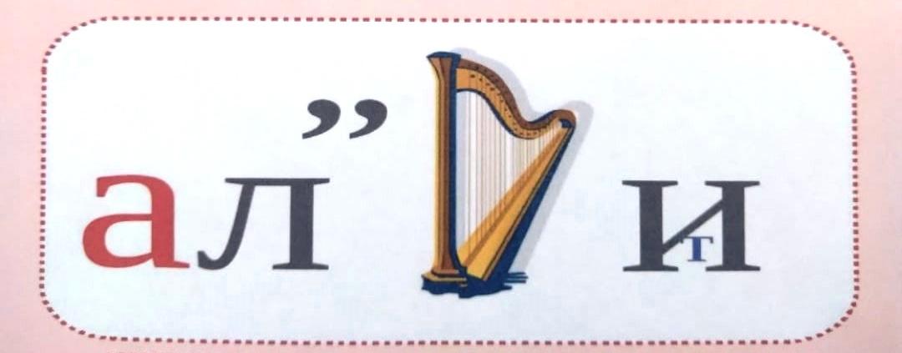
Приложение 3
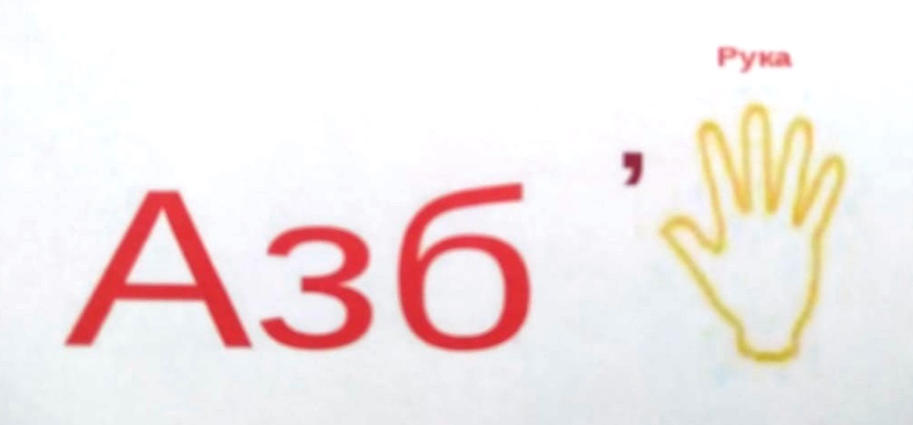

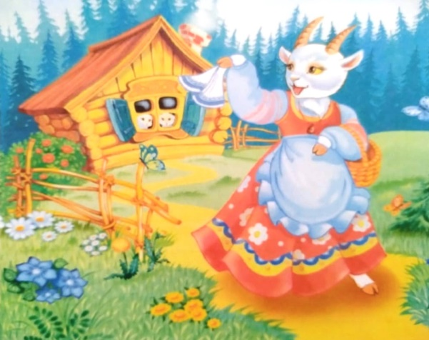
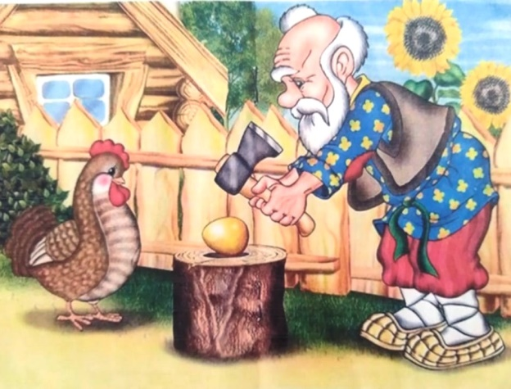
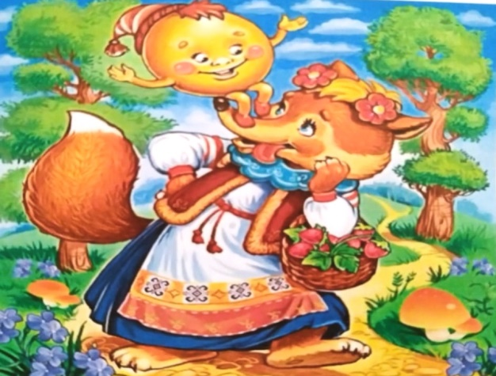
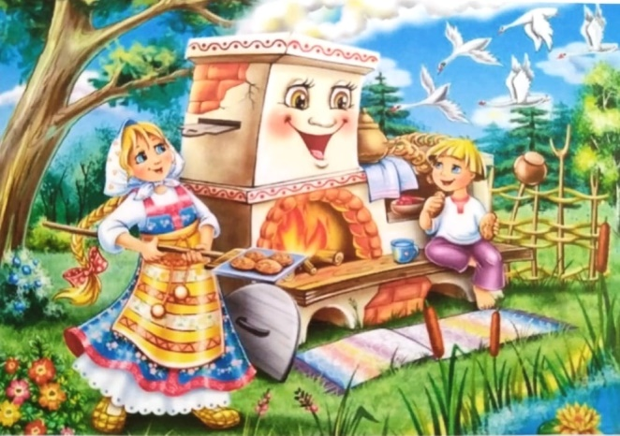
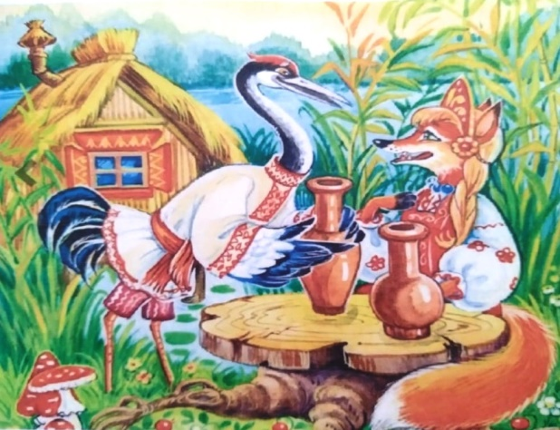
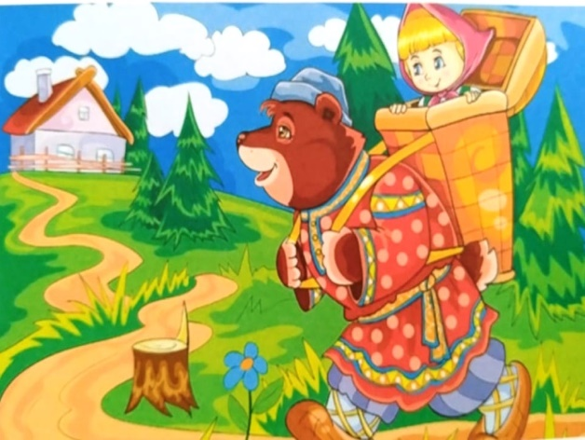
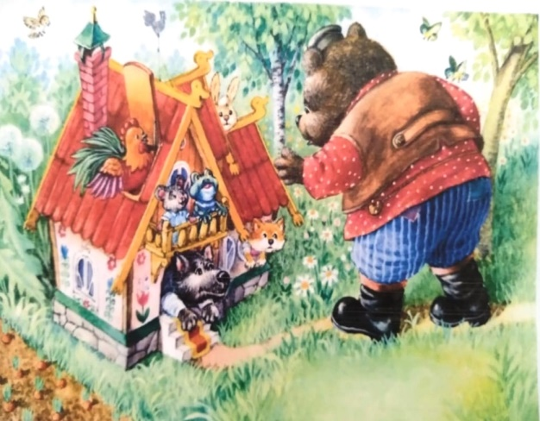
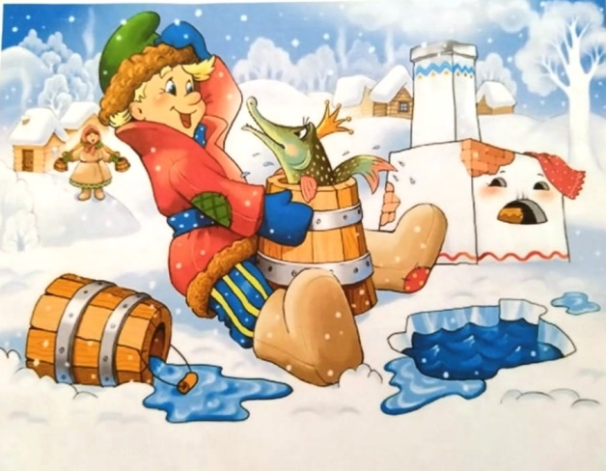
Приложение 4

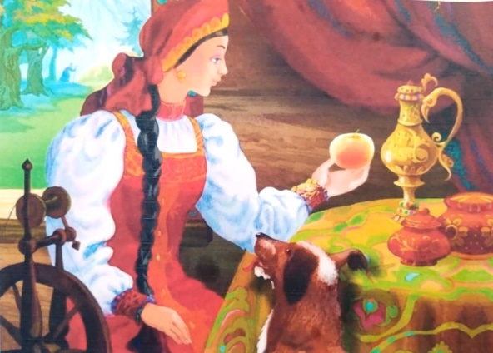
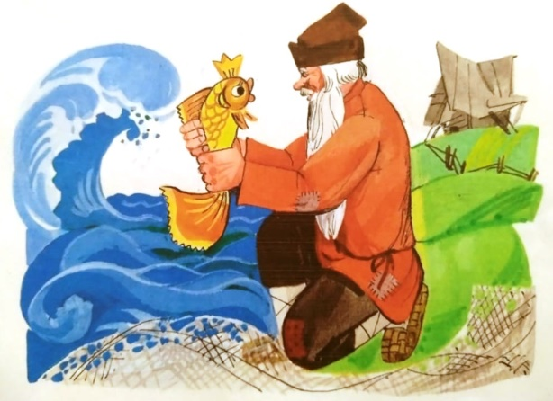
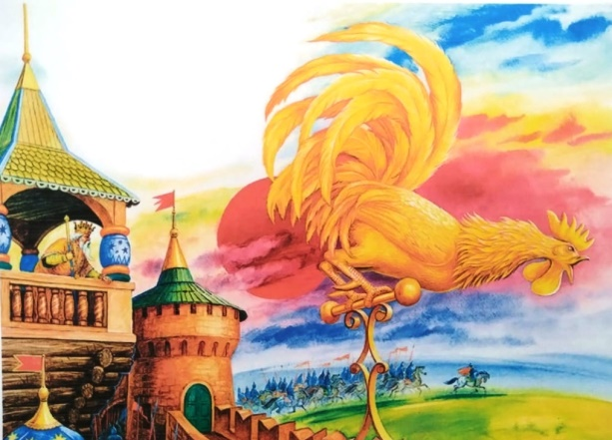
Приложение 5

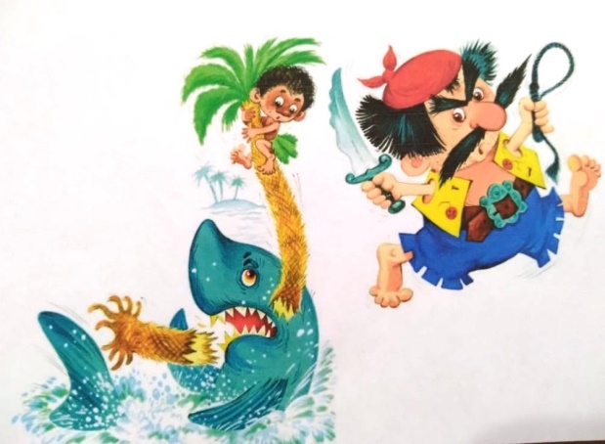
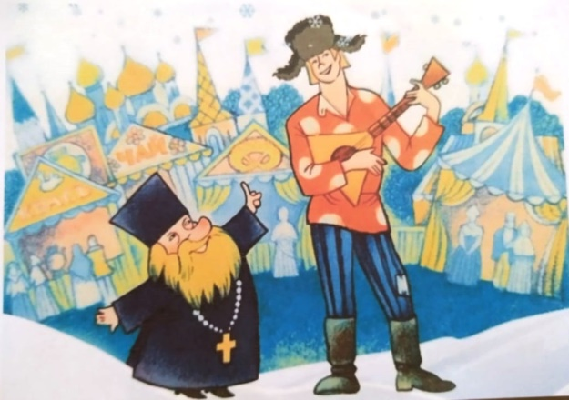
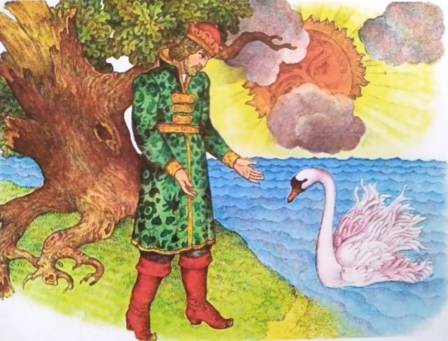

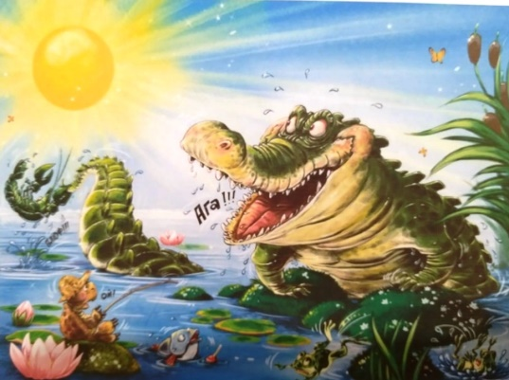
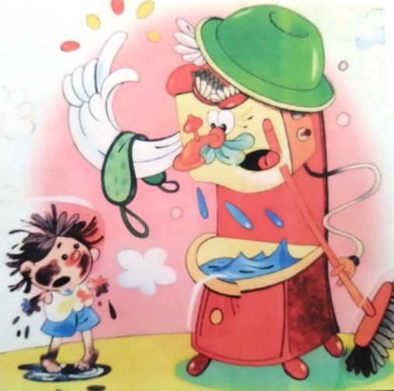
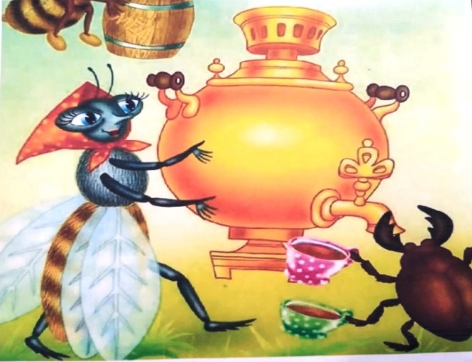
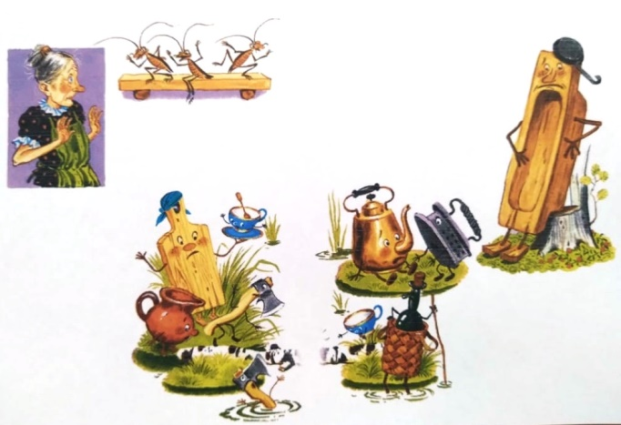

А
Щ
О
Р
П
Приложение 6

Й
,
А
З
Я

!
А
К
У
Б

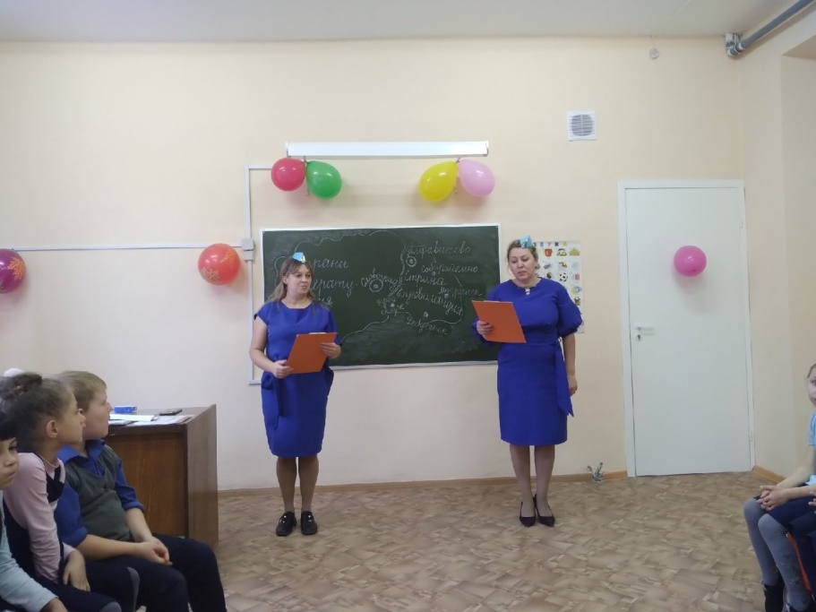
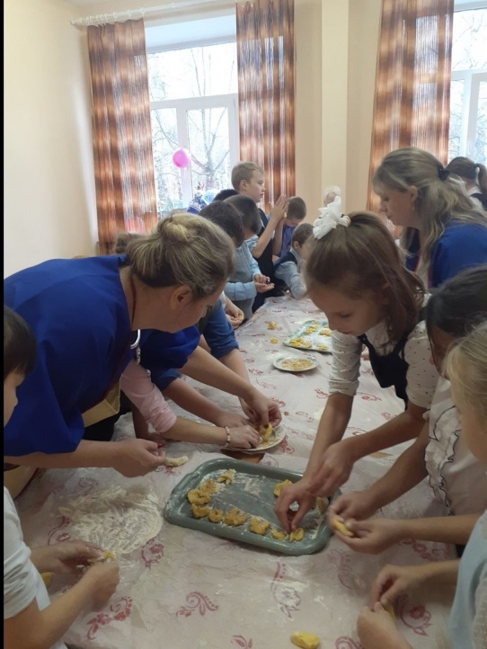
Приложение 7
